基于Android+PHP图片分享系统
分析设计文档

文件状态：  [√] 草稿  [ ] 正式发布  [ ] 正在修改 | 文件标识： | Company-Project-RD-UR
文件状态：  [√] 草稿  [ ] 正式发布  [ ] 正在修改 | 当前版本： | X.Y
文件状态：  [√] 草稿  [ ] 正式发布  [ ] 正在修改 | 作 者： | 黄平
文件状态：  [√] 草稿  [ ] 正式发布  [ ] 正在修改 | 完成日期： | 2017年06月04日

系统需求
本系统主要满足用户将拍摄的照片或收集的图片分享出来，供其它人浏览、下载；具有一定的商业价值。系统分为服务器端和Android客户端两部分。

功能分析
系统主要用户分为：匿名用户和注册用户，匿名用户通过注册可以成为注册用户。其中匿名用户的主要功能为：浏览图片、搜索图片、注册；注册用户的主要功能为：登录功能、管理图片分类（添加、修改和删除类别）、管理图片（添加、修改和删除图片）、修改个人信息等。主要功能描述如下：
（1）浏览图片功能：匿名用户可以按图片分类对图片进行筛选，在筛选出的图片（缩略图）列表中，点击某一张图片，可以查看该图片的详情（原图和详细说明）；也可以按图片所有者对图片进行筛选。
（2）搜索图片功能：匿名用户可以选择搜索图片的范围（按图片类别、按图片所有者），然后输入关键字进行搜索，搜索的结果以缩略图的形式显示列表，点击后可以查看图片详情（原图和描述）。
（3）注册功能：匿名用户填写自己的电话号码、昵称、密码和头像进行注册，成功后即成为注册用户。
（4）登录功能：用户可以填写昵称或电话号码、密码进行登录，登录成功后可以进行类别管理、图片管理、修改个人信息等功能。
（5）分类管理功能：注册用户登录后，可以添加、修改和删除类别，如果删除的类别下存在有图片，则将图片移动到系统的默认类别。分类可以实现多级（至多三级）。
（6）图片管理功能：注册用户登录后，可以添加图片、修改图片和删除图片，在添加和修改图片时，需要指定图片所属的分类。也可以改变图片所属的分类。
（7）修改个人信息功能：注册用户登录后，可以修改登录密码、可以修改头像信息。

业务流程
系统主要的业务流程为：注册用户登录系统后，点击上传图片按钮，选择本地图片，填写图片标题、描述、关键字等信息，并选择分类，如果没有存在的分类或要添加新的分类，则跳转到添加分类界面添加分类，确定后上传图片保存；匿名用选择分类或者选择所有者，则显示符合条件的图片的缩略图列表，点击其中一个缩略图，则显示该图片的详细信息。整个业务流程图如下：
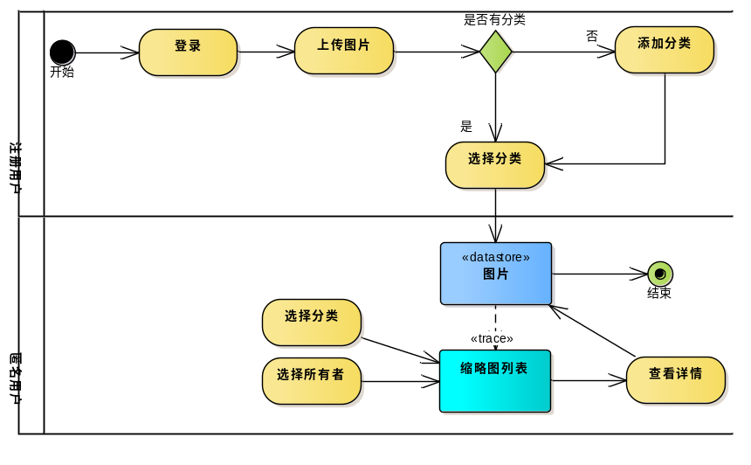

需求模型
系统角色（参与者）主要为：匿名用户和注册用户，他们使用的系统功能用用例图表示如下：
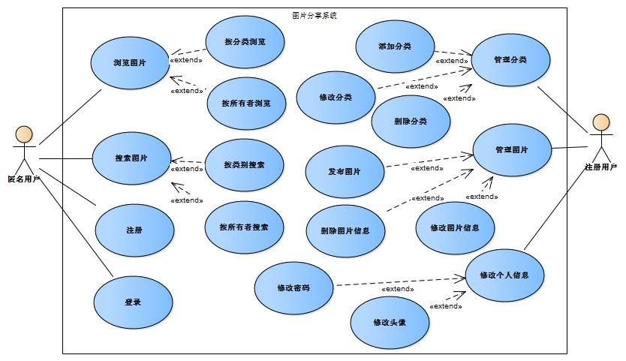

浏览图片用例
基本流程：
- 匿名用户选择图片分类；
- 系统显示该分类的子分类及该分类的图片缩略图列表；
- 匿名用户点击缩略图；
- 系统显示图片详情。
分支流程：
- 如果用户选择所有者，则系统显示该所有者的分类，执行2-4步；
- 如果用户选择某一类别后，该类别无图片，则提示“该类别无图片”；
- 系统显示图片详情后，如果用户点击分享到朋友圈，则可分享到微信朋友圈。

搜索图片用例
基本流程：
- 匿名用户选择按类别搜索，并输入关键字；
- 系统匹配类别关键字或图片关键字，并显示符合条件的图片缩略图列表；
- 匿名用户点击缩略图；
- 系统显示图片详情。
分支流程：
- 如果匿名用户选择按所有者搜索，则系统按图片所有者匹配图片关键字，并显示符合条件的图片缩略图列表，执行3-4步；
- 如果系统没有符合条件的图片，则提示“没有该条件的图片”。

注册用例
基本流程：
- 匿名用户提交手机号码、昵称、密码，并选择头像等注册信息后提交；
- 系统系统检测手机号码没有注册，并显示许可协议；
- 用户阅读许可协议，并点击“同意”按钮；
- 系统存储该注册信息。
分支流程：
- 如果系统已经存在该手机号码，则提示用户“该用户已经注册”，并显示“立即登录”按钮，用户点击“立即登录”，则启动“登录用例”；
- 如果用户阅读许可协议，并点击“不同意”，则结束用例。

登录用例
基本流程：
- 用户输入手机号码或昵称、密码后点击“登录”按钮；
- 系统验证手机号码或昵称与密码匹配，并显示用户图片数和“立即分享图片”按钮；
- 用户点击“立即分享图片”，则启动“添加图片”用例。
分支流程：
- 如果用户选择“自动登录”，则系统将登录用户信息存储在本地，下次自动登录；
- 如果手机号码或昵称与密码不匹配，则系统显示“登录账户有误，请重新输入”；如果重新输入次数超过3次，则拒绝该用户当日继续登录；
- 如果用户没有点击“立即分享图片”，而是点击“取消”，则系统显示主界面，结束用例。

管理分类用例
【小组自行补充完成】

管理图片用例
【小组自行补充完成】

修改个人信息用例
【小组自行补充完成】

系统设计

界面设计

用户登录界面
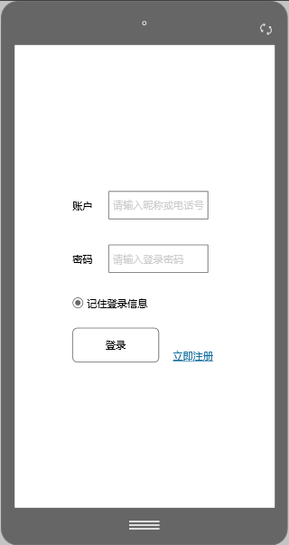

用户注册界面

主界面
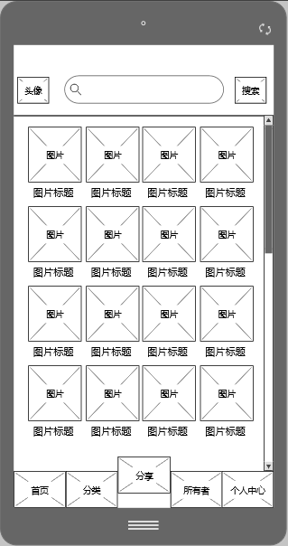

缩略图列表界面

图片详情界面

管理分类界面

添加分类界面

修改分类界面

管理图片界面

添加图片界面

修改图片界面

类设计
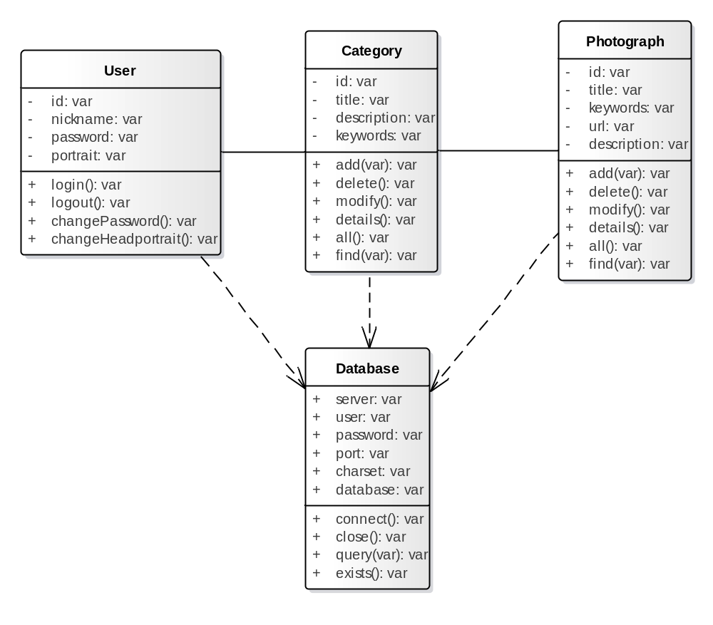

User类

Category类

Photograph类

Database类

接口设计

公共对象
User对象
属性 | 类型 | 说明
Id | Integer | 用户ID
nickname | String | 用户名(用于登陆)
mobile | String | 手机号码，用户登录和其它信息验证
password | String | 密码，用户登录
portrait | String | 头像URL地址
Category对象
属性 | 类型 | 说明
Id | Integer | 类别ID
title | String | 标题
keywords | String | 关键字，用于搜索
description | String | 类别描述
parentid | Integer | 上级类别编号，顶级类别编号为0，默认为0
userid | String | 用户编号
Photograph对象
属性 | 类型 | 说明
Id | Integer | 图片ID
title | String | 标题
keywords | String | 关键字，用于搜索
description | String | 图片描述
Url | String | 图片存储路径URL
Icon | String | 缩略图路径URL
categoryid | Integer | 类别编号
Response对象
属性 | 类型 | 说明
flag | String | 响应标志：值为success表示成功；值为failed表示失败
message | String | 提示信息
token | String | 认证信息
data | array | 如果flag为succes，其值为返回的数据；否则，为空。

用户注册接口
接口名称：注册
接口描述：账号申请接口
输入参数：
字段 | 类型 | 是否必须 | 说明
nickname | String | Y | 用户名
mobile | String | Y | 电话号码
password | String | Y | 密码
URL：http://hostname:port/api.php?action=regist
支持格式：JSON
支持客户端：Android / IOS
HTTP请求方式：get
权限级别：无
模拟请求：
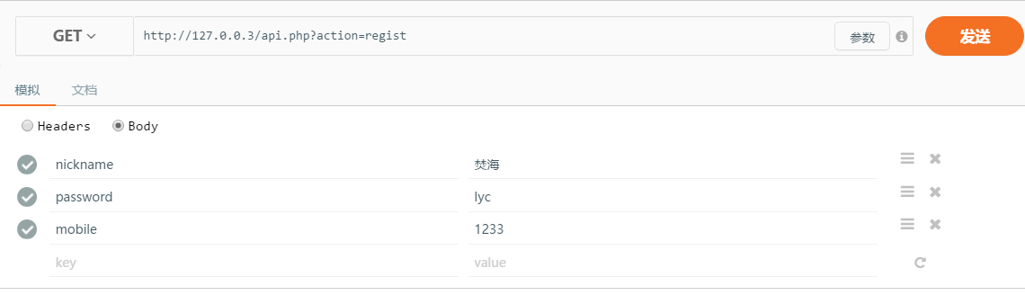
结果返回：
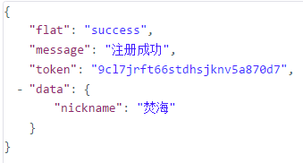

用户登录接口
接口描述：客户端认证授权，即客户端登陆接口 可以用昵称或手机号登录
输入参数：
字段 | 类型 | 是否必须 | 说明
action | String | Y | action=login
nickname | String | Y | 用户名
mobile | String | Y | 电话号码，与用户名二者任取其一
password | String | Y | 密码
URL：http://hostname:port/api.php
支持格式：JSON
支持客户端：Android / IOS
HTTP请求方式：POST
权限级别：无
模拟请求：
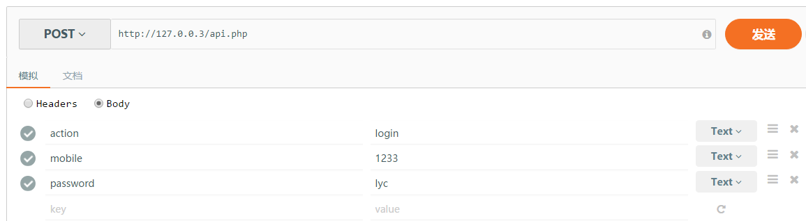或
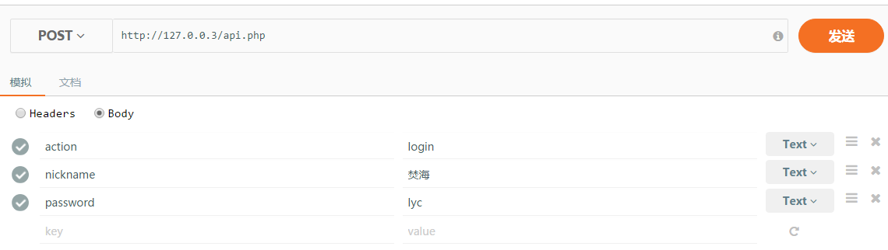
结果返回：
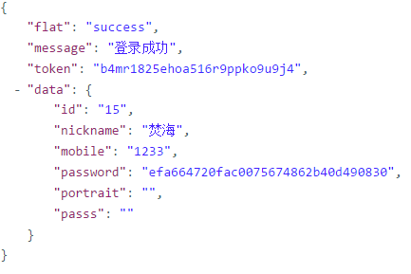

用户退出
接口名称：退出登录
URL：http://hostname:port/api.php? action=login_out
支持格式：JSON
支持客户端：Android / IOS
HTTP请求方式：get
权限级别：登录
模拟请求：
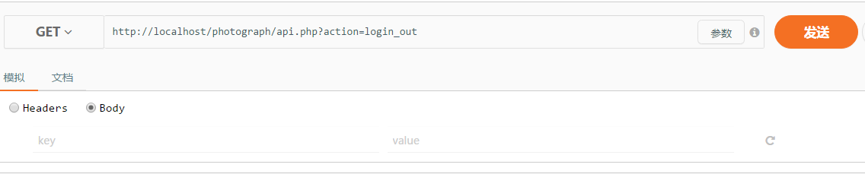
返回;
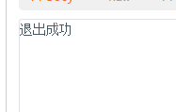

添加分类接口
接口描述：添加照片分类 如朋友 同学
输入参数：
字段 | 类型 | 是否必须 | 说明
title | String | Y | 分类标题
keywords | String | Y | 关键字
description | String | Y | 描述
parentid | String | N | 上级编号，顶级默认为0
URL：http://hostname:port/api.php?action=add_category
支持格式：JSON
支持客户端：Android / IOS
HTTP请求方式：get
权限级别：登录
模拟请求：
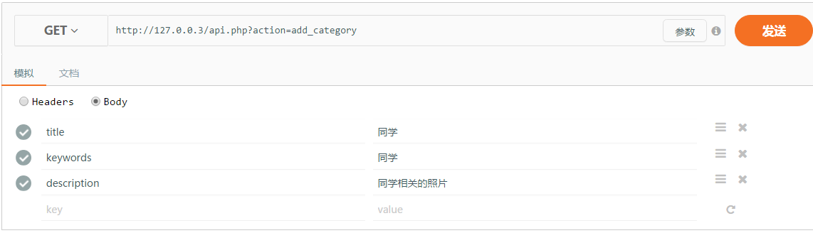
结果返回：
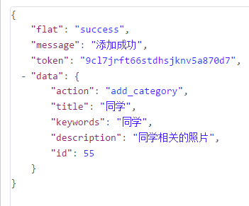

修改分类接口
接口名称：修改分类
输入参数：
字段 | 类型 | 是否必须 | 说明
id | String | Y | 分类id
title | String | Y | 分类标题
keywords | String | Y | 关键字
description | String | Y | 描述
parentid | String | N | 上级编号，顶级默认为0
URL：http://hostname:port/api.php?action=update_category
支持格式：JSON
支持客户端：Android / IOS
HTTP请求方式：get
权限级别：登录
模拟请求：
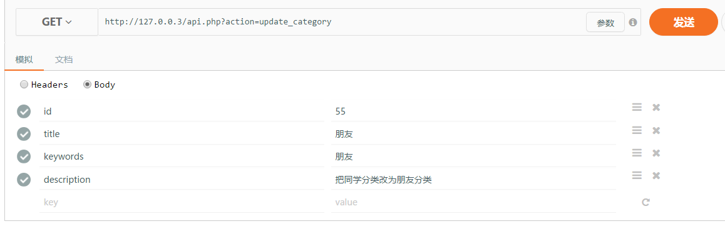
结果返回：
"response":
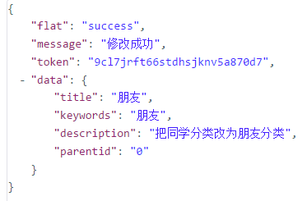

删除分类接口
接口名称：修改分类
输入参数：
字段 | 类型 | 是否必须 | 说明
id | String | Y | 分类id
URL：http://hostname:port/api.php?action= delete_category
支持格式：JSON
支持客户端：Android / IOS
HTTP请求方式：get
权限级别：登录
模拟请求：

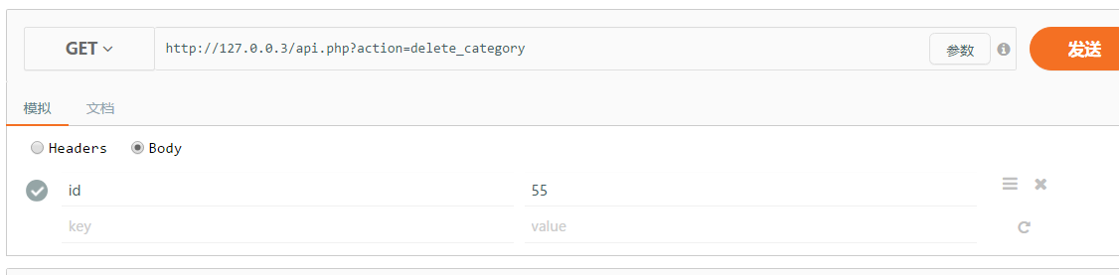
返回结果：
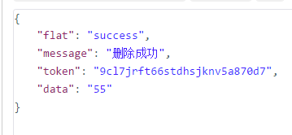

按用户获取分类接口
接口名称：用户分类
接口描述：返回用户分类
输入参数：
字段 | 类型 | 是否必须 | 说明
Userid | String | Y | 用户id
URL：http://hostname:port/api.php?action= get_category_list_byuserid
支持格式：JSON
支持客户端：Android / IOS
HTTP请求方式：get
权限级别：无
模拟请求：
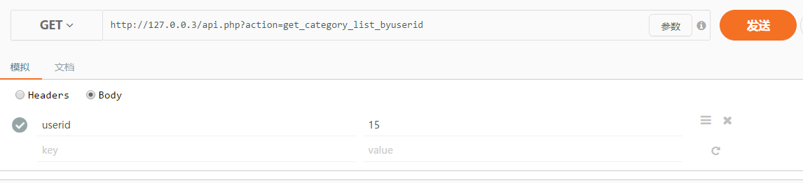
结果返回：
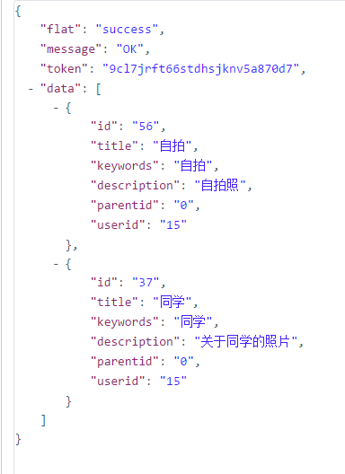

获取所有一级分类接口
接口名称：一级分类
接口描述：返回所有一级分类
输入参数：无
URL：http://hostname:port/api.php?action= get_category_first_list
支持格式：JSON
支持客户端：Android / IOS
HTTP请求方式：get
权限级别：无
模拟请求：
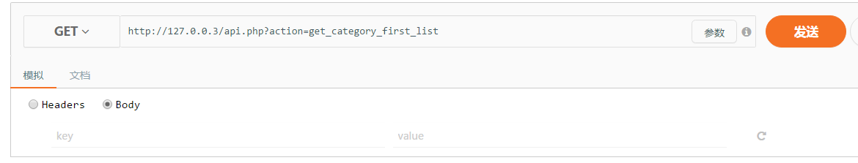
结果返回：
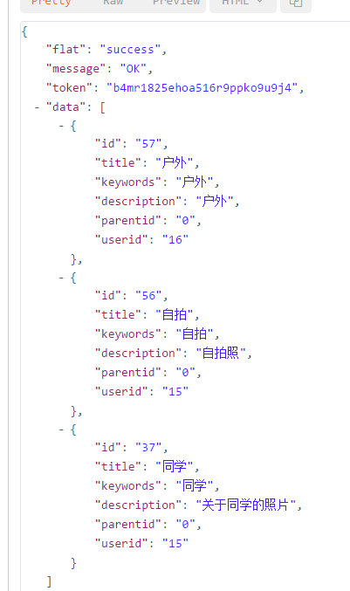

获取子分类接口
接口名称：用户子分类
接口描述：默认返回所有子分类 若有参数userid则返回对应用户的子分类
输入参数：
字段 | 类型 | 是否必须 | 说明
Userid | String | N | 用户id
URL：http://hostname:port/api.php?action= get_category_sub_list
支持格式：JSON
支持客户端：Android / IOS
HTTP请求方式：get
权限级别：无
模拟请求：
无userid时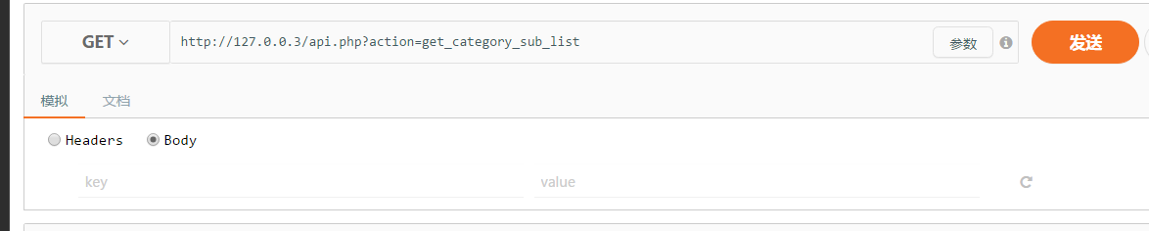
结果返回：
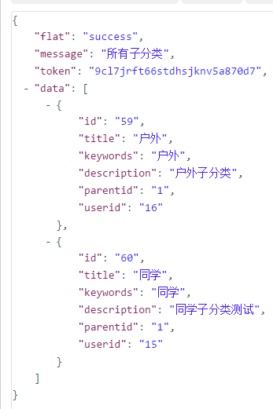
有userid时
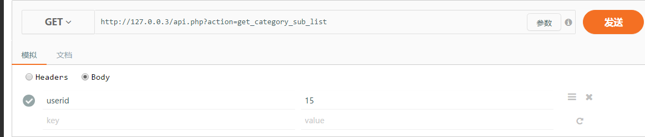
返回
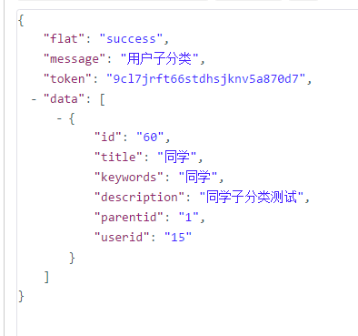

上传图片接口（可多张上传）
输入参数：
字段 | 类型 | 是否必须 | 说明
action | String | Y | uploade_photograph
Myfile[] | String | Y | 图片name
URL：http://hostname:port/api.php
支持格式：JSON
支持客户端：Android / IOS
HTTP请求方式：POST
权限级别：登录
模拟请求：
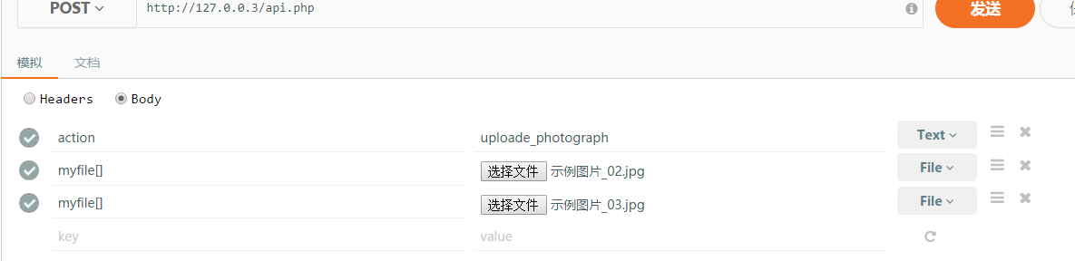
返回
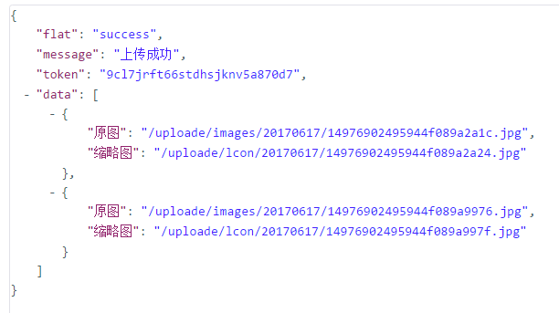

发表图片（入库）
输入参数：
字段 | 类型 | 是否必须 | 说明
action | String | Y | add_photograph
title | String | Y | 图片标题
keywords | String | Y | 关键字
description | String | Y | 描述
url | Array or String | y | 图片地址 （多张时为数组）
lcon | Array or String | y | 缩略图地址（多张时为数组）
categoryid | integer | Y | 用户的分类id
URL：http://hostname:port/api.php
支持格式：JSON
支持客户端：Android / IOS
HTTP请求方式：POST
权限级别：登录
模拟请求：
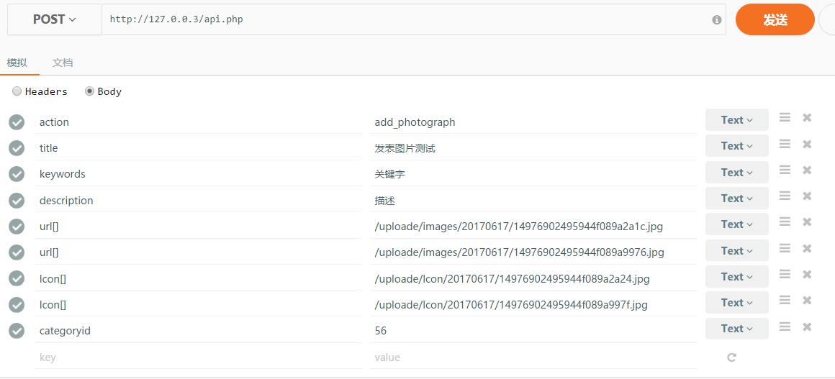
结果返回：
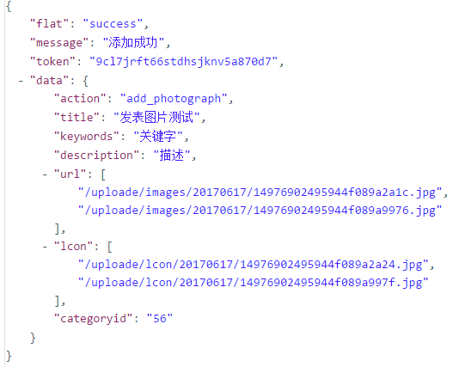

获取缩略图接口
输入参数：
字段 | 类型 | 是否必须 | 说明
page | integer | N | 默认返回第一页内容
title | integer | N | 默认返回15条数据
URL：http://hostname:port/api.php?action= get_photograph_list
支持格式：JSON
支持客户端：Android / IOS
HTTP请求方式：get
权限级别：无
模拟请求：
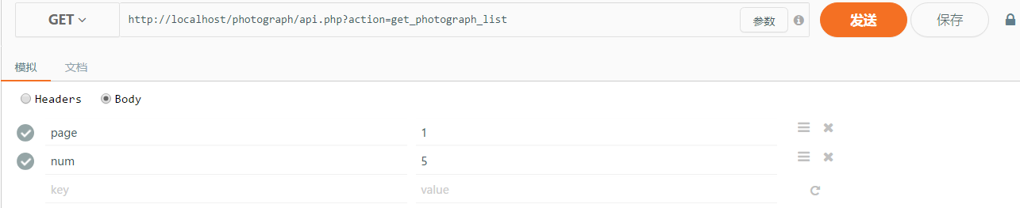
结果返回：
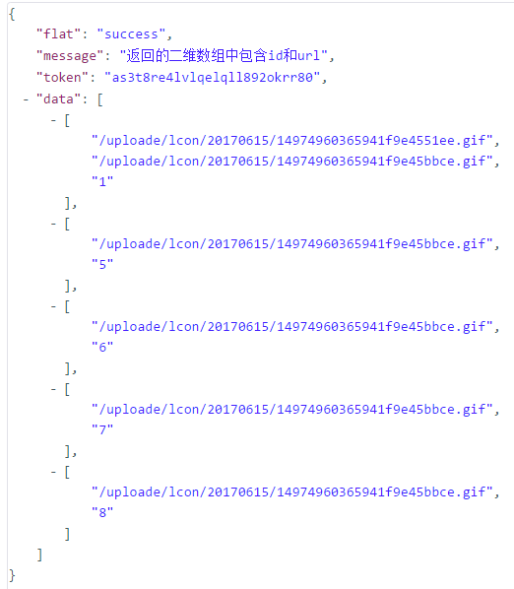

更新图片接口
接口描述：在现有的基础（已发表照片的id）上更新照片
输入参数：
字段 | 类型 | 是否必须 | 说明
Id | integer | Y | 需更新的id
action | String | Y | update_photograph
title | String | Y | 图片标题
keywords | String | Y | 关键字
description | String | Y | 描述
url | Array or String | y | 图片地址 （多张时为数组）
lcon | Array or String | y | 缩略图地址（多张时为数组）
categoryid | integer | Y | 用户的分类id
URL：http://hostname:port/api.php
支持格式：JSON
支持客户端：Android / IOS
HTTP请求方式：POST
权限级别：登录
模拟请求：
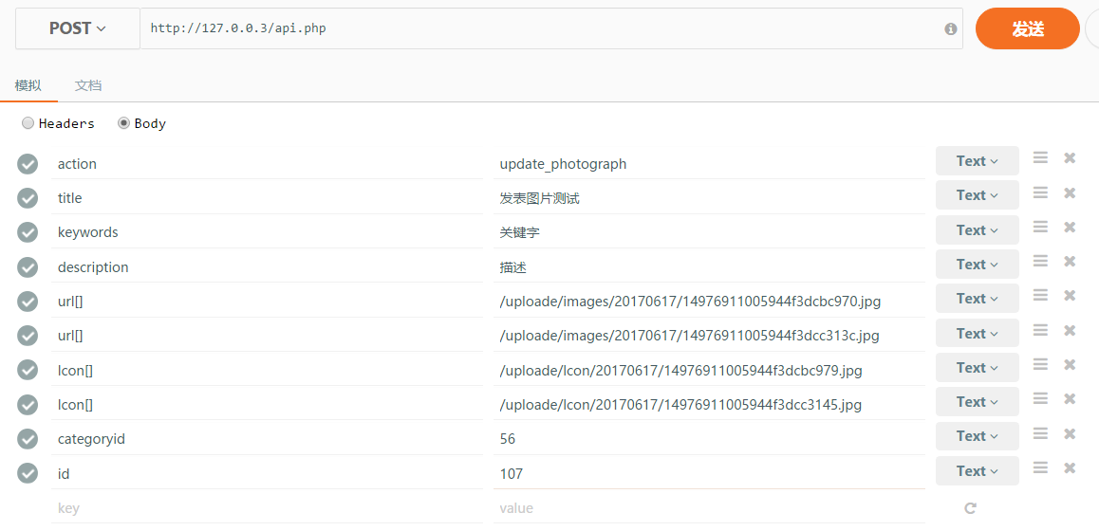
返回
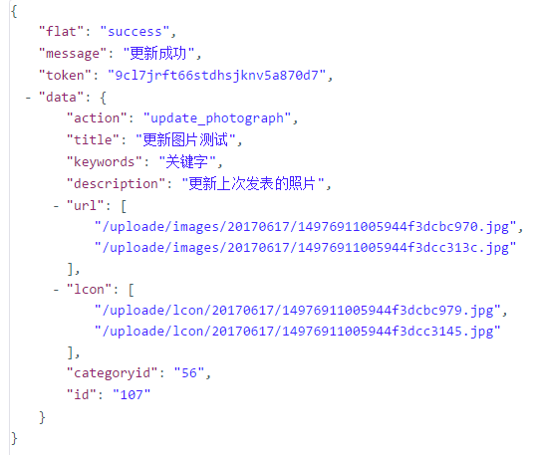

删除图片接口
输入参数：
字段 | 类型 | 是否必须 | 说明
Id | integer | Y | 需要删除的ID
URL：http://hostname:port/api.php?action= delete_user_photograph
支持格式：JSON
支持客户端：Android / IOS
HTTP请求方式：get
权限级别：无
模拟请求：
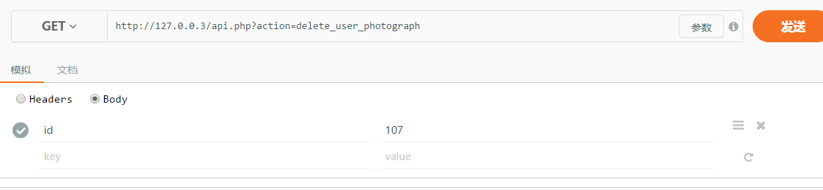
返回
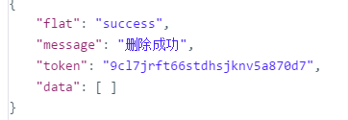

获取图片详情接口
输入参数：
字段 | 类型 | 是否必须 | 说明
Id | integer | Y | 需要获取的ID
URL：http://hostname:port/api.php?action= get_photograph_details
支持格式：JSON
支持客户端：Android / IOS
HTTP请求方式：get
权限级别：无
模拟请求：

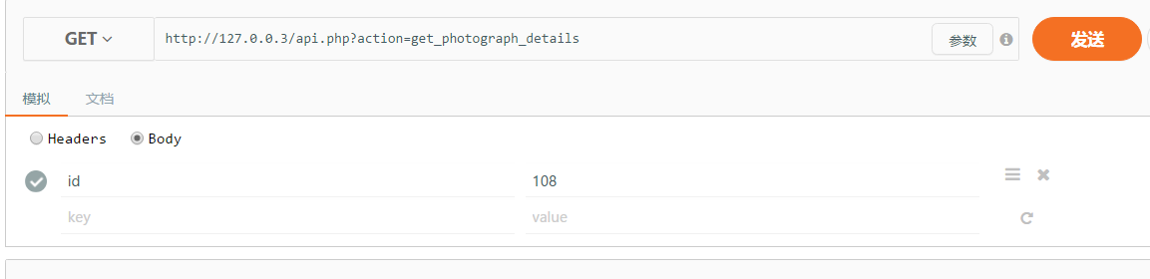
返回
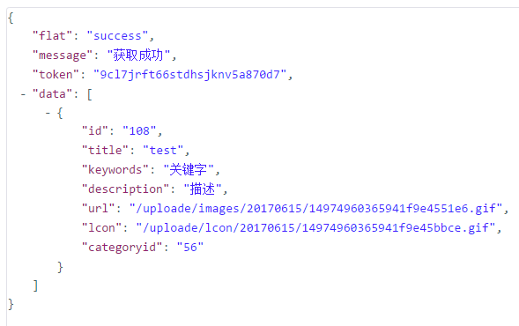

获取用户所有图片
输入参数：
字段 | 类型 | 是否必须 | 说明
Userid | integer | Y | 需要获取的用户ID
URL：http://hostname:port/api.php?action= get_user_photograph
支持格式：JSON
支持客户端：Android / IOS
HTTP请求方式：get
权限级别：无
模拟请求：
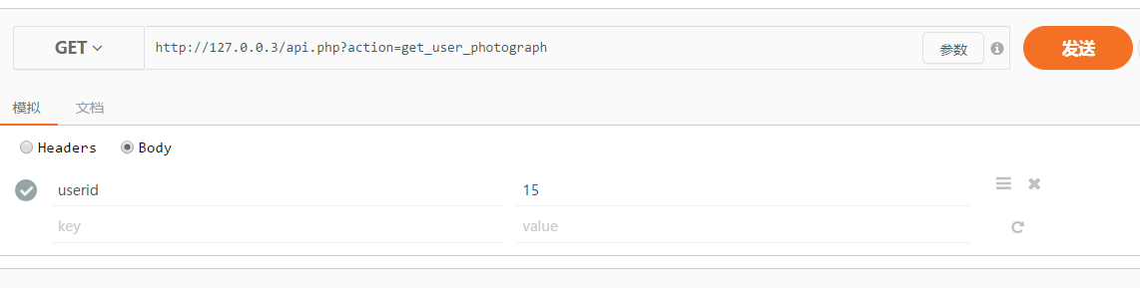
返回：
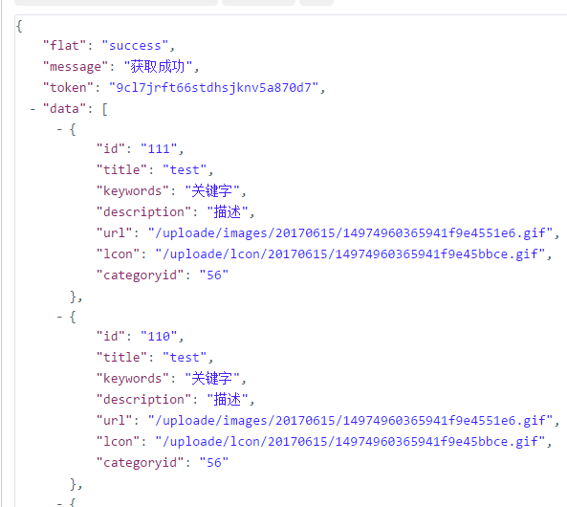

数据库设计

概念设计及实体关系模型
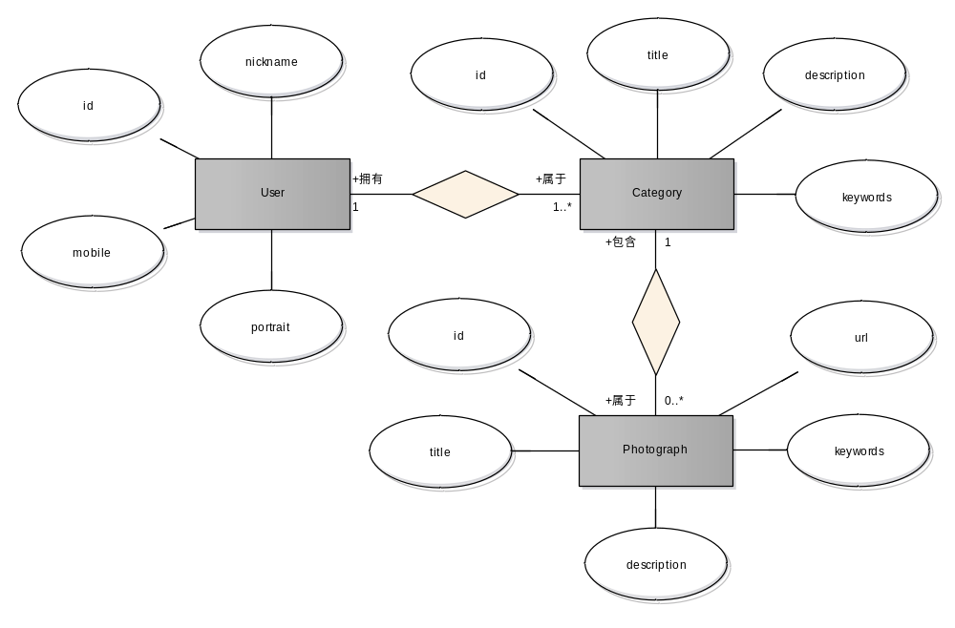

逻辑设计
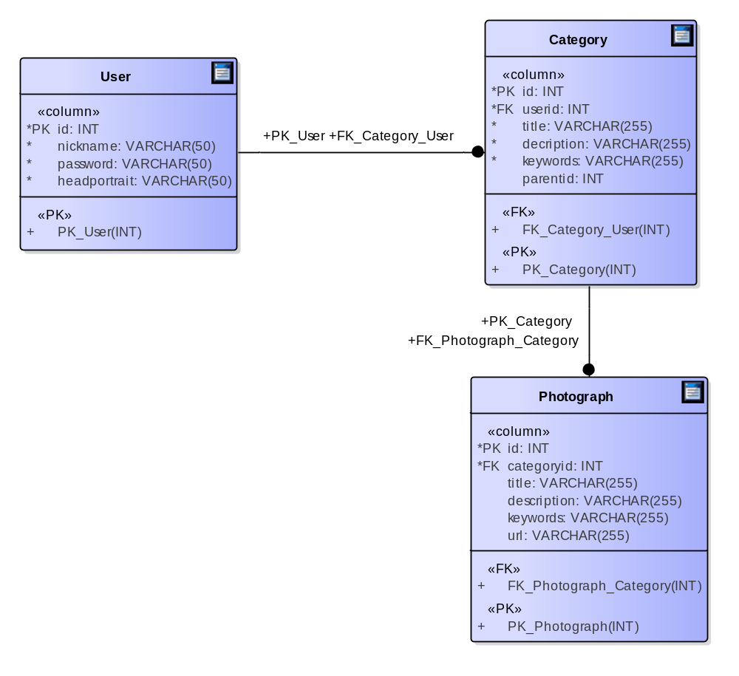

数据库物理设计
主要包括表、存储过程、视图、触发器、函数和事件等设计。
User表
字段 | 类型 | 长度或精度 | 允许Null | 说明
Id | Integer |  | 否 | 用户ID，主键，自动增长
nickname | String | 50 | 否 | 用户名(用于登陆)
mobile | String | 11 | 是 | 手机号码，用户登录和其它信息验证
password | String | 50 | 否 | 密码，用户登录
portrait | String | 100 | 是 | 头像URL地址
Category表
属性 | 类型 | 长度或精度 | 允许为Null | 说明
Id | Integer |  | 否 | 类别ID，主键，自动增长
title | String | 50 | 否 | 标题
keywords | String | 50 | 否 | 关键字，用于搜索
description | String | 255 | 是 | 类别描述
parentid | Integer |  | 否 | 上级编号，顶级编号为0，默认为0，外键
userid | String |  | 否 | 用户编号，外键
Photograph表
属性 | 类型 | 长度或精度 | 允许为Null | 说明
Id | Integer |  | 否 | 图片ID，主键，自动增长
title | String | 50 | 是 | 标题
keywords | String | 50 | 是 | 关键字，用于搜索
description | String | 255 | 是 | 图片描述
Url | String | 255 | 否 | 图片存储路径URL
categoryid | Integer |  | 否 | 类别编号，外键

